Région Beni Mellal khnifra  Direction provinciale Azilal  Collège Jaber ben Hayane | Première année secondaire collégiale parcours international  Matière : physique – chimie | Semestre : 2
 |  | série : 1
 |  | Coefficient : 2
 | Professeur : Said ait hacha | Pages 1/2
Exercice : 1
Représentez les symboles normalisés des dipôles suivants :

dipôle | pile | Moteur électrique | lampe | Interrupteur fermé
symbole normalisé
Exercice : 2
Cochez la bonne réponse

matériau | fer | argent | plastique | verre | cuivre | air | bois
conducteur
isolant

Exercice : 3
Représentez les schémas des montages ci-dessous sachant que l’interrupteur est fermé dans chaque montage

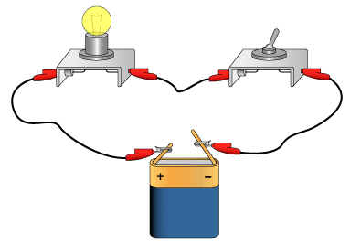 | 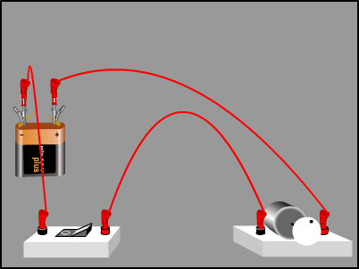
Exercice : 4
On réalise le montage ci-contre puis on place Successivement les objets ci-dessous entre les points A et B
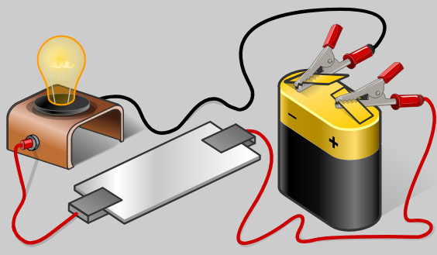
Gomme / agitateur en verre/fil en cuivre/ papier
- indiquez l’état de la lampe (allumée/éteinte)
Dans chaque cas ?
- Quels sont les matériaux isolants ?
- Quels sont les matériaux conducteurs ?

Exercice : 5
Indiquer le type de montage (en série ou en dérivation) dans les cas suivants :

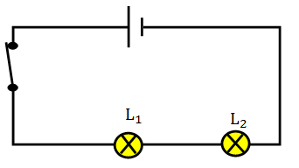 | 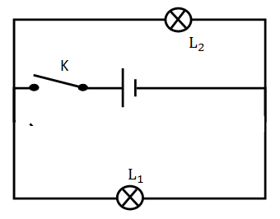 | 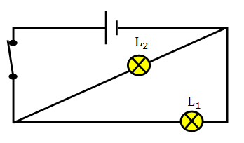 | 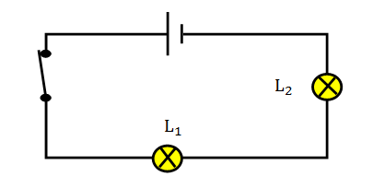

Exercice : 6
Représentez les schémas correspondants des montages ci-dessous

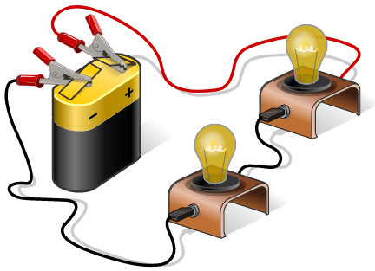 | 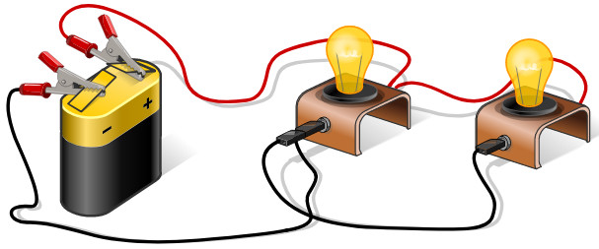
Exercice : 7
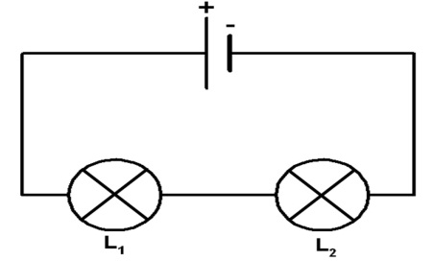
On considère le montage ci-contre
- Combien y’a-t-il de boucles dans ce montage
- Comment sont branchées les deux lampes
- si la lampe (L2) est dévissée . Que se passe-t-il pour
la lampe (L1)

Exercice : 8
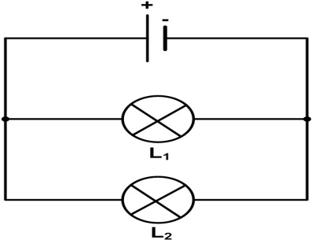
On considère le montage ci-contre
- Combien y’a-t-il de boucles dans ce montage
- Comment sont branchées les deux lampes
- si la lampe (L2) est dévissée . Que se passe-t-il pour
la lampe (L1)

Exercice : 9
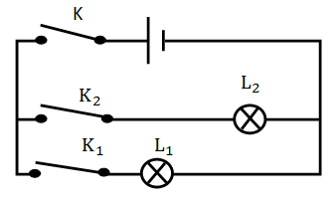
On considère le montage ci-contre
- Que se passe-t-il pour les deux lampes
dans les cas suivant :
- (K) est fermé et (K1) et (K2) sont ouverts
- (K1) est ouvert et (K) et (K2) sont fermés
- (K2) est ouvert et (K) et (K1) sont fermés

